|  |
| --- |
|  |

UNIVERSIDAD PRIVADA DOMINGO SAVIO

FACULTAD DE INGENIERIA

CARRERA DE ING. SISTEMAS



Informe AVANCE DE PROYECTO:

PAGINA WEB TURISTICO INFORMATIVO

Presentado por:

ALFREDO LOPEZ

ADRIANA SANCHEZ

MATERIA: TECNOLOGIA WEB I

07/08/2019

Cochabamba, Bolivia

Contenido

Introduccion **¡Error! Marcador no definido.**

Descripcion **¡Error! Marcador no definido.**

Describir las caracteriticas…. **¡Error! Marcador no definido.**

Nombre del Sitio: 2

Proposito 2

Publico objetivo y Esenarios 2

Publico objetivo 2

Scenarios 3

Layout 3

Mapa de navegacion 4

Paleta de Colores 5

Tipografia 5

Encabezados 5

Fuente de los parrafos 6

Body Copy Font 7

Menu de Navegacion 8

Wireframe Sketches 9

Vista Grande 9

Vista Mediana 10

Vista pequeña 11

# Introducción

## Descripción

## Este sitio web será de caracter turístico informativo, del cual la gente podrá conocer los lugares más atractivos de Marruecos, a mencionar algunos lugares como:

## Marrakech (Plaza Djemaa, el Corazon de la ciudad)

## Ouarzazate (Valle del Draa y el desierto)

## Ait Ben Haddou (Ciudad fortificada, declarada como patrimonio de la humanidad)

## Fez (Considerada la capital cultural y espiritual)

## Valle del Dades y las Gargantas del Toudra (Atractivos naturales y geologicos)

## Essaouira (Rico en paisajes naturales y patrimonio arquitectónico)

## El Jadida (Antigua fortificación portuguesa)

## Chefchaouen (Conocida como la ciudad azul de marruecos).

## Merzouga y las dunas de Erg Chebi ( En pleno desierto del Sahara)

## Rabat (considerado como la cuarta ciudad imperial)

## Nombre del Sitio:

SaharaToursGo.com

## Proposito

El propósito de esta página web, será netamente informativo, con el fin de adquirir y brindar conocimiento tanto nosotros como a las personas que visiten la página.

# Publico objetivo y Esenarios

## Publico objetivo

**Publico 1**

***Quien:*** *personas que les gusta la arqueologia*

***Edad:*** *mayores de 18*

***Tecnologia:*** Celulares y computadoras

***Ingresos:*** *pagina gratuita*

***Motivacion:*** *Adquirir conocimiento en el desarrollo de páginas web*

**Publico 2**

***Quien:*** *Personas gustozas de la naturaleza*

***Edad:*** *Mayores a 18 años*

***Tecnologia: Celular y computadoras.***

***Ingresos:*** *Pagina de acceso gratuito*

***Motivacion:*** *Adquirir conocimiento sobre el diseño de páginas.*

## Scenarios

• La **mejor época para visitar Marruecos es la primavera**, entre los meses de marzo a mayo y principios de junio, con temperaturas que oscilan de 21 a 25°, bastante agradable.

* **El norte de Marruecos** tiene un clima mediterráneo, con veranos calurosos e inviernos húmedos y algunas lluvias, **En la costa oeste**, cerca del Océano Atlántico el invierno es bastante más húmedo y el verano tiene un clima más templado.
* No se aconseja viajes en **verano a zonas del desierto**, en cuanto al calor. Incluso en ciudades alejadas del desierto, las temperaturas pueden ser muy altas. Especialmente durante los meses de verano, sobre todo en agosto.

# Layout

## Logotipo

## 

## Mapa de navegacion

Ejemplo

## Paleta de Colores

|  |  |  |  |  |
| --- | --- | --- | --- | --- |
| **Primary** | **Secondary** | **Accent** | **Accent** | **Accent** |
| #FAFAFA | # 070D59 | # 1F3C88 | # 5893D4 | # CEDDEF |

## Tipografia

### *Encabezados*

**Font-family:** Grenze

**Color :** #0A0A0A, #FAFAFA, #070D59 or # 1F3C88 (black, white, or blue)

**Size :** 26 px

**Style :** bold

Ejemplo de Titulos:

|  |
| --- |
| **h1:Title example** |
| **h2: Title example** |
| **h3: Title example** |
| **h2: Title example** |
| **h3: Title example** |
| **h2: Title example** |
| **h3: Title example** |

### *Fuente de los parrafos*

**Font-family:** Indie Flower, Long Cang

**Color:** #0A0A0A, ##FAFAFA, #335980 or # 4FD0FC (black, white, sky or blue)

**Size :** 14 px.

### *Body Copy Font*

Ejemplo

|  |
| --- |
| Lorem ipsum dolor sit, amet consectetur adipisicing elit. Totam quo incidunt dolore aut magni molestias numquam harum consequuntur repudiandae, corporis aperiam nam veritatis et, labore, hic facere nulla dicta ea. |
| Lorem ipsum dolor sit, amet consectetur adipisicing elit. Totam quo incidunt dolore aut magni molestias numquam harum consequuntur repudiandae, corporis aperiam nam veritatis et, labore, hic facere nulla dicta ea. |
| Lorem ipsum dolor sit, amet consectetur adipisicing elit. Totam quo incidunt dolore aut magni molestias numquam harum consequuntur repudiandae, corporis aperiam nam veritatis et, labore, hic facere nulla dicta ea. |

### *Menu de Navegacion*

Link: hover

Background: #E0ECFF

Color font: #000000

## Wireframe Sketches

## Vista Grande

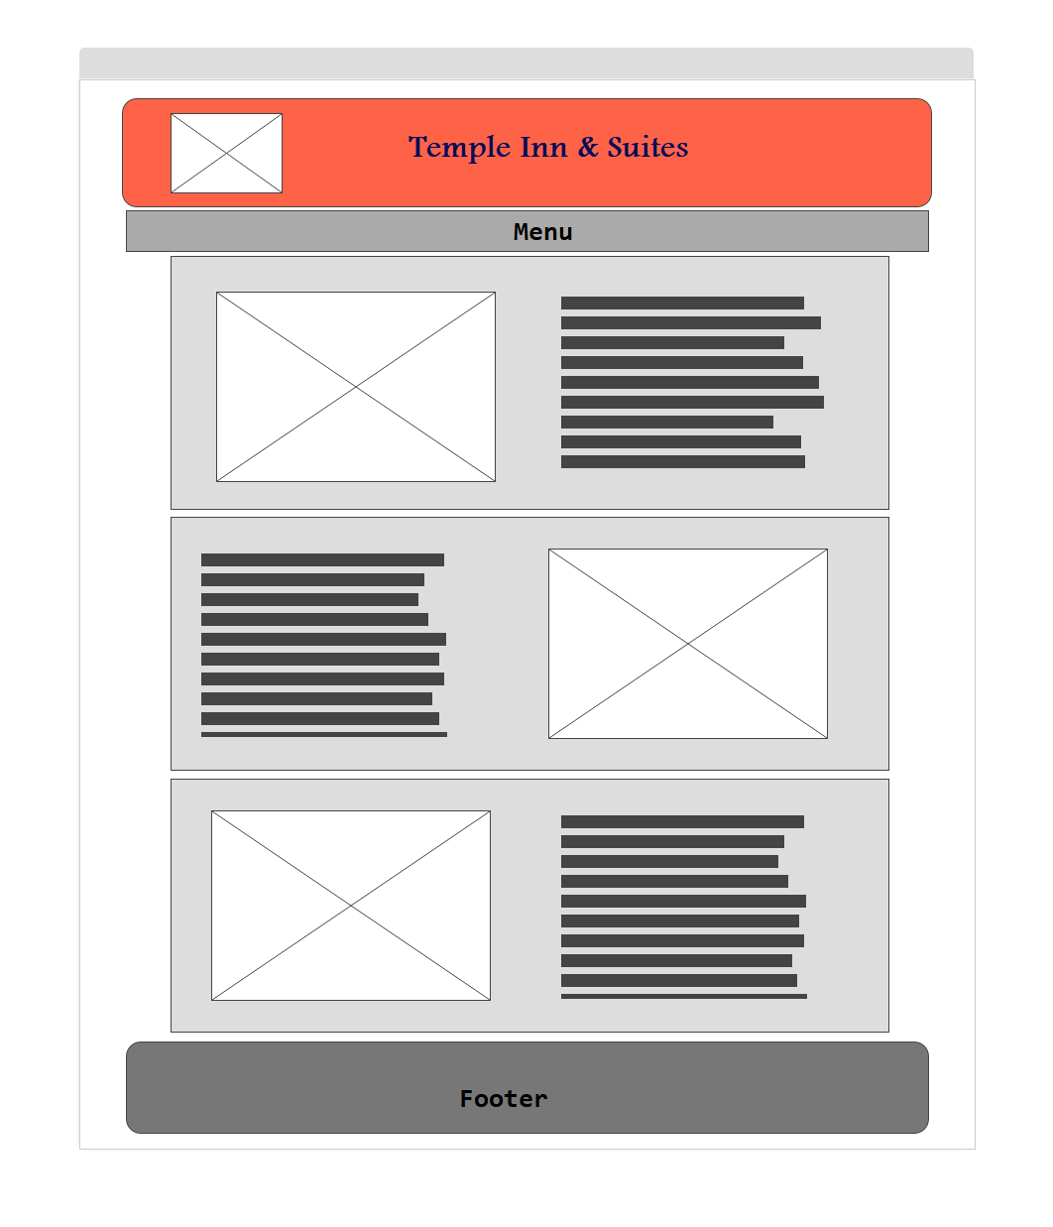

## Vista Mediana



## Vista pequeña

